原子路由下超图支付通道网络的首次耗尽时间
[作者姓名1]，[作者姓名2]，[作者姓名3]
（1. [单位1，省市 邮编]；2. [单位2，省市 邮编]）
摘 要： 原子多跳支付同步更新多条余额，独立寿命聚合可能失真。本文将固定超图支付通道建模为乘积单纯形随机游走，给出有限状态吸收方程，证明漂移衰减下的三分区极限及平衡二元网络的高斯生存序。双阶段32万轨迹核查尺度规律。另以96000条共同请求流，在节点数、人均资本和源宿需求相同下比较三类拓扑。$N=80$ 时，触零后1、9、90个请求内的固定路由余额拒绝风险为19.2%～24.7%、60.2%～64.3%、86.5%～87.9%；星形归一化触零时刻0.0903，早于链式0.2652和分支式0.2703。结果表明，触零提供模型内短期风险窗口，人均资本相同不保证流动性寿命相同。
关键词： 支付通道网络；超图；原子路由；停止时间；首次余额耗尽；余额拒绝；扩散逼近
中图分类号： [待核] 文献标志码： A doi： [由编辑部分配]

First-Depletion Times of Hypergraph Payment Channel Networks under Atomic Routing
[AUTHOR 1], [AUTHOR 2], [AUTHOR 3]
(1. [Affiliation 1, City Postcode, China]; 2. [Affiliation 2, City Postcode, China])
Abstract: Atomic multi-hop payments synchronously update several channel balances, whereas independent lifetime aggregation retains only channel marginals. We model atomic routing on a fixed hypergraph as a bounded random walk in a product of simplices and define first depletion as the stopping event. Under drift of order $N^{−α}$, we prove drift-dominated, critical-diffusion and fair-diffusion limits, and establish a Gaussian survival order for balanced binary-channel networks against an independent proxy preserving each channel's one-step marginal law. A prespecified two-stage experiment with 320,000 trajectories reproduces the three scaling regimes. Across three nonisomorphic triadic hypergraphs, all 36 finite-design effects are positive. A separate two-stage validation uses 96,000 matched request streams while holding the node count, per-node locked capital and ordered-pair demand fixed. At $N=80$, a first zero is followed by the first fixed-route balance rejection within 1, 9 and 90 requests with probabilities 19.2%--24.7%, 60.2%--64.3% and 86.5%--87.9%, respectively. The normalized first-zero time is 0.0903 for the star, compared with 0.2652 for the chain and 0.2703 for the branch. Thus, first depletion supplies a model-specific short-horizon risk window, while equal per-node capital does not imply equal liquidity lifetime. A minimum-capacity counterexample and Lightning experiments from 2020 to 2026 delimit the scope of these conclusions.
Keywords: payment channel network; hypergraph; atomic routing; stopping time; first depletion; balance rejection; diffusion approximation

0 引言
支付通道网络（payment channel network，PCN）把高频转账移至链下，但方向余额仍会因路由而耗尽[1-7]。现有寿命模型常先求单通道停止时间，再按通道独立聚合网络生存函数[1,2]；原子多跳支付却会同步更新整条路径。网络停止是“至少一个方向余额先耗尽”的联合事件，因此逐通道使用频率、漂移和方差相同，并不足以确定网络寿命。
多方通道可由守恒余额超边表示，原子路由则同时穿越多个超边[8-12]。余额过程因而运行在乘积单纯形上，路由重叠通过联合增量连接各通道块。多人破产、吸收Markov链、三角阵列极限定理和高斯相关不等式提供了所需工具[13-24]，但尚需在同一路由核下回答三个问题：容量增大时首次耗尽按何种尺度增长；保持每条通道完整一步边际律而删除跨通道依赖后，寿命偏差为何方向；在请求时钟继续运行时，首次触零对后续余额拒绝能提供多长的风险窗口，以及这一关系是否会随超图结构改变。
本文将原子路由表示为乘积单纯形上的有界增量过程。耗尽可达条件给出有限网络吸收Poisson方程的唯一解；当 $N^{α}d_{N}→β$ 时，证明漂移主导、临界扩散和公平扩散三个停止时间区域及固定正阶矩收敛。对平衡零漂移二元通道，构造保持完整一步边际律的独立代理，并证明相关模型的中心高斯极限在生存概率意义下不短于该代理。在此基础上，本文把触零和余额拒绝置于同一请求时钟，直接估计触零后的累计拒绝风险；同时构造节点数、每节点锁定资本和有向源宿需求完全一致的三拓扑比较，使资本规模不再与拓扑差异混杂。双阶段三分区实验、高阶跨拓扑实验、统一时钟实验、有限容量反例和公开Lightning拓扑共同检验并限定这些结论。
本文停止时间是单位原子路由执行后首次出现零方向余额的时刻，不等同于现实支付失败或通道关闭。统一时钟实验中的“失败”专指已选固定路由因方向余额不足而被拒绝，不是网络范围内不存在可行路径。通道储备、手续费、HTLC约束、候选路径搜索、重试和再平衡均不在模型内；研究目的在于分离路由相关性造成的联合流动性效应。

1 相关工作

1.1 支付通道寿命与流动性管理
已有研究分析平衡或含漂移通道的停止时间，并以独立通道生存函数乘积近似网络首停时间[1]；有效寿命和失衡前吞吐量刻画了流动性耗尽的服务后果[2,3]。激励、跨路径流动性变换、定价控制和请求重排可延缓耗尽[4-7]。这些工作主要研究单通道聚合或流动性管理，本文则在控制策略给定前分离原子路由联合更新对首次耗尽的影响。

1.2 超图支付网络与多方通道
超图支付网络、多方路径规划、跨超边原子结算、财富多面体和联盟形成研究表明，多方通道同时具有高阶连接与守恒状态语义[8-12]。本文据此显式记录超边内部守恒和跨超边协方差：有限状态与漂移尺度结论适用于高阶超边，而生存序定理限于安全域中心对称的二元通道。

1.3 多人破产、扩散退出与高斯比较
多人赌徒破产、有限域估计和多维调和测度为守恒余额块的首次退出奠定基础[13-19]，三角阵列首次通过与函数型极限定理处理随容量衰减的漂移[20,21]。高斯相关不等式[22]以及多随机游走命中时间和含漂移退出序[23,24]仍未直接回答“保持通道边际、只删除跨通道依赖”后的寿命偏差。本文在中心二元通道范围内建立该比较，并以统一尾界把高斯生存序传递到平均停止时间极限。

2 模型与比较对象

2.1 固定超图与余额状态
令 $H=(V,E)$ 为固定有限连通超图。每条超边 $e∈E$ 表示一个 $k_{e}=|e|$ 方支付通道，总余额为 $Nc_{e}$。以有序对 $\left(e , v\right)$ 表示超边 $e$ 内参与者 $v$ 的方向余额坐标，坐标集为
$I=\{(e,v):e∈E, v∈e\},D=|I|.$ | (1)
内部状态空间是各通道守恒单纯形的笛卡尔积
$S_{N}^{∘}=\prod_{e∈E}{\left\{x_{e}∈Z_{>0}^{k_{e}}:\sum_{v∈e}{x_{e,v}}=Nc_{e}\right\}}.$ | (2)
式(2)要求超边内余额守恒且停止前各坐标为正。全文假定拓扑固定、路由从有限字母表外生独立同分布抽取、单位金额原子执行，并以任一方向余额首次触零为停止；增长网络、余额感知路由、可变金额及协议级失败均不在适用范围内。

2.2 原子路由增量与相关性
固定有限简单路由字母表记为 $A$，第 $n$ 笔已接受支付的路由 $A_{n}$ 独立同分布，概率为 $π_{N}(a)$。增量 $ξ_{N}(a)∈\{−1,0,1\}^{D}$ 在每个被用超边内一减一增，跨超边路由则同步产生多个非零块。相关性来自共同路由选择；即使交叉协方差为零，共享标签仍可能使离散联合律不独立。

2.3 首次余额耗尽时间
令 $x_{N}∈S_{N}^{∘}$ 为初态，并在边界后沿同一增量序列作自由延拓，记为 $X_{N}^{free}$：
$X_{N}^{free}(n)=x_{N}+\sum_{r=1}^{n}{ξ_{N,r}}.$ | (3)
网络首次余额耗尽时间定义为
$τ_{N}=inf\{n≥0:\min_{i∈I}X_{N,i}^{free}(n)=0\}.$ | (4)
自由延拓使停止事件成为同一增量序列的路径泛函；单位增量保证过程先触零再越界，故式(4)等于开乘积单纯形首次退出，时间单位为已接受的单位原子路由笔数。
单步漂移与协方差记为
$d_{N}=Eξ_{N,1},Γ_{N}=Cov(ξ_{N,1}).$ | (5)

2.4 独立通道边际代理
为只测量跨超边依赖，将一步增量写为块向量 $ξ_{n}=(ξ_{n,e})_{e∈E}$。代理序列 $\left(η_{n}\right)$ 在时间上独立同分布，同一步的超边块相互独立，并满足
$η_{n,e}\overset{d}{=}ξ_{n,e},e∈E.$ | (6)
式(6)保留块内守恒、静止概率、漂移、协方差及高阶边际，只删除同一步的跨块联合结构。二元通道余额可写为 $\left(N+S_{e},N−S_{e}\right)$，代理即保持各通道正、负、静止概率的逐坐标特例。它不对应可执行的端到端路由，而是独立聚合误差的统计对照。定义
$Δ_{N}=\frac{Eτ_{N}^{corr}−Eτ_{N}^{ind}}{N^{2}}.$ | (7)
正（负）值表示相关模型平均更晚（更早）耗尽；除零漂移扩散区外，$N^{2}$ 仅用于统一展示有限尺度差异。

2.5 余额耗尽与支付拒绝
式(4)以已接受支付为时钟。为比较触零与其后的余额拒绝，另以 $q=1,2,…$ 记录到达系统的全部请求，接受和拒绝均使 $q$ 增加1。令 $A_{q}$ 为第 $q$ 个请求预先选定的路由，$Y_{N}(q)$ 为请求处理后的余额，余额拒绝指示量定义为
$B_{q}=1\left\{\min_{i}{\left[Y_{N}(q−1)+ξ_{N}(A_{q})\right]}_{i} < 0\right\},Y_{N}(q)=Y_{N}(q−1)+(1−B_{q})ξ_{N}(A_{q}).$ | (8)
若 $B_{q}=0$，请求原子执行；若 $B_{q}=1$，固定路由因至少一个方向余额不足而被拒绝，状态不更新。统一时钟下的首次触零、其后首次余额拒绝及提前量分别为
${\overset{\sim }{τ}}_{N}=inf\{q≥1:B_{q}=0, \min_{i}Y_{N,i}(q)=0\},ρ_{bal}=inf\{q>{\overset{\sim }{τ}}_{N}:B_{q}=1\},$ | (8a)
$L_{N}=ρ_{bal}−{\overset{\sim }{τ}}_{N},p_{h}=Pr(L_{N}≤h∣{\overset{\sim }{τ}}_{N}<∞).$ | (8b)
在单位金额下，只要所有方向余额均为正，任一路由执行后都不会产生负余额，故触零前不存在余额拒绝；以同一请求序列耦合时，${\overset{\sim }{τ}}_{N}=τ_{N}$，并且 $ρ_{bal}>{\overset{\sim }{τ}}_{N}$。触零后的下一请求可以避开零坐标，也可以沿反向路由恢复余额，因此通常没有 $ρ_{bal}={\overset{\sim }{τ}}_{N}+1$。这里的 $p_{h}$ 只刻画固定路由余额拒绝的模型内条件风险。现实Lightning还受储备、费用、HTLC、CLTV、多路径和重试等约束[25-27]；缺少请求、方向余额与协议状态的联合观测时，不能把 $p_{h}$ 解释为现实支付失败率。

3 有限状态方程与漂移尺度

3.1 有限状态吸收方程
有限容量时，状态转移完全由路由字母表及其概率确定。困难不在于写出一步递推，而在于排除内部闭合类：若部分状态永远不能到达边界，则平均停止时间可能无穷，线性方程也不再具有所需的吸收解释。为此，定义正整数 $N$ 为可容许容量，当且仅当每条超边均满足 $Nc_{e}∈N$ 且 $Nc_{e}≥k_{e}$。
定理1 有限网络吸收方程。 固定可容许的 $N$。若从 $S_{N}^{∘}$ 的每个状态都存在一个由正概率路由组成的有限路由词，使过程在执行该词期间到达边界，则
$|S_{N}^{∘}|=\prod_{e∈E}{\left({Nc_{e}−1 \atop k_{e}−1}\right)},$ | (9)
且 $τ_{N}$ 几乎处处有限并有有限均值。若 $Q_{N}$ 为内部状态间的次随机转移矩阵，则 $ρ(Q_{N})<1$，并且
$(I−Q_{N})u_{N}=1,u_{N}(x)=E_{x}τ_{N}$ | (10)
有唯一解。
证明。 隔板法与跨超边笛卡尔积给出式(9)。对每个内部状态取正概率吸收词；有限状态性允许统一取最大长度 $L_{N}$ 和最小概率 $δ_{N}>0$，故
$Q_{N}^{L_{N}}1≤(1−δ_{N})1.$ | (11)
迭代得 $‖Q_{N}^{rL_{N}}‖_{∞}≤(1−δ_{N})^{r}$，从而 $ρ(Q_{N})<1$；Neumann级数、尾和公式与一步分解给出式(10)及唯一性。证毕。式(9)也表明状态数随容量组合增长，精确枚举只适用于小规模基准。

3.2 漂移主导区
设维数固定、增量有界、初态满足 $x_{N}/N→z$，且 $z$ 位于开乘积单纯形内部。假定
$N^{α}d_{N}→β,Γ_{N}→Γ,Γ_{ii}>0.$ | (12)
参数 $α$ 衡量路由不平衡随容量减弱的速度。由于每条超边内漂移坐标和为零，只要 $β≠0$，就至少存在一个负漂移坐标。对 $0≤α<1$，定义最早沿确定性漂移触及边界的时间常数
$θ_{*}=\min_{i:β_{i}<0}\frac{z_{i}}{−β_{i}},t_{N,*}=θ_{*}N^{1+α}.$ | (13)
定理2 漂移主导区。 对每个固定 $ε∈(0,1)$，存在 $c_{ε}>0$ 和 $N_{ε}<∞$，使所有 $N≥N_{ε}$ 满足
$Pr(|\frac{τ_{N}}{t_{N,*}}−1|>ε)≤(D+1)e^{−c_{ε}N^{1−α}}.$ | (14)
还存在 $λ_{0}>0$ 和 $N_{0}<∞$，使 $\sup_{N≥N_{0}}Eexp(λ_{0}τ_{N}/t_{N,*})<∞$。因此任意固定 $q>0$ 均有 $E(τ_{N}/t_{N,*})^{q}→1$。
证明。 令 $b_{N}=N^{α}d_{N}$ 和 $M_{N,i}(n)=\sum_{r≤n}{(}ξ_{N,r,i}−d_{N,i})$，则 $|ΔM_{N,i}|≤2$。对固定 $ε$，令 $n_{−}=⌊(1−ε)t_{N,*}⌋$；由 $x_{N}/N→z$ 与 $b_{N}→β$，此前各坐标的确定性余量一致大于 $g_{ε}N/2$，其中 $g_{ε}=\min_{i}\{z_{i}+(1−ε)θ_{*}min(β_{i},0)\}>0$。最大型Azuma不等式与有限并集给出 $Pr(τ_{N}≤n_{−})≤De^{−c_{1}N^{1−α}}$。再取达到式(13)最小值的负漂移坐标 $j$ 和 $m_{+}=⌊(1+ε)t_{N,*}⌋$。若 $τ_{N}>m_{+}$，则 $M_{N,j}(m_{+})≥εz_{j}N/2$，固定时刻Azuma不等式给出 $e^{−c_{2}N^{1−α}}$ 的晚尾界，证明式(14)。同理，对整数 $r≥9$ 有 $Pr(τ_{N}/t_{N,*}>r)≤e^{−a(r−1)N^{1−α}}≤e^{−a(r−1)}$。尾和分解遂给出统一正指数矩；式(14)与一致可积性推出全部固定正阶矩收敛。证毕。
因此，漂移衰减慢于 $1/N$ 时，停止时间集中在 $N^{1+α}$ 而非 $N^{2}$ 尺度。

3.3 临界扩散与公平扩散
由于每个路由增量逐超边守恒，$d_{N}$ 和极限漂移 $β$ 均属于乘积切空间
$H=\left\{y∈R^{D}:\sum_{v∈e}{y_{e,v}}=0, ∀e∈E\right\}.$ | (14a)
令 $B_{Γ}$ 为取值于 $H$ 的中心Brownian运动，满足 $Cov(B_{Γ}(t))=tΓ$。当 $α=1$ 时，漂移与扩散均在 $N^{2}$ 时间尺度保留；当 $α>1$ 时，一阶漂移消失。记
$Z_{b}(t)=z+bt+B_{Γ}(t),b=\left\{\begin{matrix}β, & α=1, \\ 0, & α>1,\end{matrix}\right.$ | (15)
并令 $T_{b}$ 为 $Z_{b}$ 首次离开开乘积单纯形的时间。
定理3 临界与公平扩散区。 在式(12)成立且 $α≥1$ 时，
$\frac{τ_{N}}{N^{2}}⇒T_{b},E{\left(\frac{τ_{N}}{N^{2}}\right)}^{q}→ET_{b}^{q}(q>0).$ | (16)
证明。 定义自由缩放过程
$Z_{N}(t)=\frac{x_{N}}{N}+\frac{1}{N}\sum_{r=1}^{⌊N^{2}t⌋}{(}ξ_{N,r}−d_{N})+\frac{⌊N^{2}t⌋}{N}d_{N}.$
有界增量满足Lindeberg条件，中心化协方差和收敛于 $tΓ$；$α=1$ 时 $Nd_{N}→β$，$α>1$ 时 $Nd_{N}→0$，故 $Z_{N}⇒Z_{b}$ 于 $D([0,∞),H)$。定义退出映射 $Φ(f)=inf\{t:\min_{i}f_{i}(t)≤0\}$。极限路径首次接触前远离边界；接触后任一活动面的法向过程为具有正方差的含漂移Brownian运动，从零出发立即穿越支撑超平面。因此 $Φ$ 几乎处处连续，连续映射定理给出弱收敛。
矩收敛由统一尾界保证。若 $α=1,β≠0$，对负漂移坐标及 $m∧τ_{N}$ 可选停止，得 $\sup_{x}E_{x}τ_{N}≤AN^{2}$。若 $α=1,β=0$ 或 $α>1$，对势函数 $V_{N}(x)=\sum_{e,v}{(}x_{e,v}−Nc_{e}/k_{e})^{2}$，由 $trΓ>0$ 和 $N‖d_{N}‖_{∞}→0$ 得停止前 $E(ΔV_{N}∣X_{N}=x)≥δ>0$，仍有同一均值界。取 $L_{N}=⌈2AN^{2}⌉$，Markov不等式与强Markov性递推给出 $\sup_{x}{Pr}_{x}(τ_{N}>rL_{N})≤2^{−r}$，从而获得统一正指数矩及式(16)的全矩收敛。证毕。
临界点 $α=1$ 对应 $N^{2}$ 步内漂移、余额和随机波动均为 $O(N)$；漂移更弱时极限只保留协方差。

3.4 独立聚合何时成立
独立通道生存函数乘积并非始终错误。当联合扩散极限的跨通道协方差块为零时，高斯性把不相关提升为独立，从而恢复逐通道聚合。
定理4 高斯块独立。 若极限协方差按超边分块且 $Γ_{ef}=0(e≠f)$，则不同超边的高斯路径块相互独立。设 $T_{e}$ 为第 $e$ 个块的首次退出时间，则
$T_{b}=\min_{e∈E}T_{e},Pr(T_{b}>t)=\prod_{e∈E}{Pr(T_{e}>t)}.$ | (17)
证明。 对 $e≠f$，$Cov(Z_{e}(s),Z_{f}(t))=min(s,t)Γ_{ef}=0$。联合高斯性使有限维块独立，而有理时刻柱集生成连续路径空间的Borel $σ$-代数，故路径块独立；乘积域退出即各块退出时间的最小值，得式(17)。证毕。非高斯离散增量中，零协方差不蕴含独立，有限容量下不能仅据此聚合。

4 平衡二元网络的相关生存序

4.1 比较问题
考虑固定 $m$ 条二元通道。相关增量 $ξ_{r}∈\{−1,0,1\}^{m}$ 独立同分布、均值为0、协方差为 $Σ$，对角元均为正；独立代理保持逐坐标边际，协方差为 $D=diag(Σ_{11},…,Σ_{mm})$。两种停止时间为
$τ_{N}^{a}=inf\{n≥0:\max_{e}|S_{e}^{a}(n)|=N\},a∈\{corr,ind\}.$ | (18)
对应Brownian退出时间记为 $T_{corr}$ 和 $T_{ind}$。逐通道边际相同，寿命差异只来自联合增量；其方向须比较路径留在中心安全箱中的概率，不能由相关系数符号逐项判断。

4.2 离散—高斯生存序
定理5 离散—高斯生存序桥接。 在平衡初态、严格零漂移和固定有限二元通道条件下，
$\frac{τ_{N}^{a}}{N^{2}}⇒T_{a},\sup_{N}Eexp\left(λ\frac{τ_{N}^{a}}{N^{2}}\right)<∞$ | (19)
对某个 $λ>0$ 及两个模型同时成立。并且对所有 $t≥0$，
$Pr(T_{corr}>t)≥Pr(T_{ind}>t),$ | (20)
从而
$\lim_{N→∞}Δ_{N}=ET_{corr}−ET_{ind}≥0.$ | (21)
证明。 两个有界增量序列均满足多元函数型中心极限定理；Brownian路径触边后沿法向立即穿越，故退出映射几乎处处连续并得到式(19)的弱收敛。令 $V(s)=\sum_{e}{s_{e}^{2}}$。两模型均为零均值且逐通道方差相同，因而
$E[V(s+ζ)−V(s)∣s]=trΣ=:v_{*}>0.$
对 $τ_{N}^{a}∧k$ 可选停止，单位增量保证触边无越界，故
$v_{*}E_{s}(τ_{N}^{a}∧k)≤mN^{2}.$
令 $k→∞$，全状态均值界与强Markov几何分块给出式(19)的统一正指数矩。对固定 $t$，取嵌套网格 $0=t_{0}<⋯<t_{r}=t$，定义
$A_{e,r}=\{|B_{Σ,e}(t_{j})|≤1, 0≤j≤r\}.$
每个 $A_{e,r}$ 都是中心对称凸集。高斯相关不等式[22]及有限次归纳给出
$Pr\left(\bigcap_{e=1}^{m}{A_{e,r}}\right)≥\prod_{e=1}^{m}{Pr(}A_{e,r}).$
右端是独立代理的网格生存概率。退化 $Σ$ 以 $Σ+εI$ 逼近；再令网格稠密，路径连续性及Brownian最大值在阈值1处无原子给出式(20)。统一指数矩与尾积分得到式(21)。证毕。该比较允许非对角元异号，但仅适用于平衡、零漂移、固定二元通道的中心高斯极限。

5 数值方法与实验设置

5.1 有限状态线性方程求解
程序枚举各超边正整数组合及其笛卡尔积，把内部转移写入稀疏矩阵 $Q_{N}$，以反向图搜索核查全状态边界可达性，再求解式(10)并报告残差。表1基准网络含超边 $\left\{0 , 1 , 2\right\}$ 与 $\left\{2 , 3 , 4\right\}$，总余额均为 $3N$，6个初始余额均为 $N$；5节点的20个有序源宿对等概率并采用最短超图路由。小状态结果另与解析锚点和独立枚举实现核对。

5.2 相关模型与独立代理的配对抽样
Monte Carlo以共同随机数配对相关模型与独立代理。高阶36单元用30000条路径级配对差和Bonferroni正态区间，最弱单元另作区块Student-$t$ 敏感性分析；三分区与Lightning实验以互不重叠区块均值估计方差，并按预设比较族校正。所有“效应”均指式(7)，轨迹按式(4)停止且无时间截断。三分区与Lightning采用样本量相同、种子不相交的两阶段；高阶主网格同种子复算只核查计算再现性，最弱单元另作异种子大样本核查。

5.3 高阶超图跨拓扑实验
构造三类各含4条三元超边的非同构超图：链式 $\left\{(0,1,2),(2,3,4),(4,5,6),(6,7,8)\right\}$、星形 $\left\{(0,1,2),(0,3,4),(0,5,6),(0,7,8)\right\}$ 和由种子7确定的分支 $\left\{(0,1,2),(2,3,4),(3,5,6),(4,7,8)\right\}$。各超边总余额为 $3N$，初态均分；9节点的72个有序源宿对等概率，并列最短超图路由等分质量。
实验组合平衡、正向和反向 ${0.01}/N$ 临界扰动与 $N∈\{10,20,40,80\}$，形成36个预设单元。每单元30000对轨迹并使用36重Bonferroni区间；$N=2$ 时每类拓扑枚举10000个内部状态，并以100000条轨迹核查精确均值。主网格同种子复算，最弱单元另以新种子增加100000对轨迹。

5.4 漂移三分区实验
数值相图采用两条重叠三元超边 $\left\{0 , 1 , 2\right\}$ 与 $\left\{2 , 3 , 4\right\}$，6个初始余额均为 $N$。20条有序路由基础概率均为0.05，仅对互逆跨超边路由施加扰动
$p_{f}(N)=0.05+0.40N^{−α},p_{r}(N)=0.05−0.40N^{−α}.$
该构造满足 $N^{α}d_{N}=0.8ζ$ 且保持未中心化二阶矩。漂移组取 $α=0.5$、$N=100,…,1600$，按 $1.25N^{1.5}$ 归一化；临界 $α=1$、公平扩散 $α=2$ 与零漂移组取 $N=25,…,400$，按 $N^{2}$ 归一化。有效比 ${Pe}_{N}=0.8N^{1−α}$ 分别增强、保持和消除漂移。
两个独立种子阶段各含20个单元，每单元8000条轨迹和40个区块，共320000条轨迹且无删失。均值、阶段差和末三点斜率分别用Bonferroni–Student-$t$、Bonferroni–Welch及10000次区块Bootstrap同时区间；振幅、网格和门限均预先设定。

5.5 公开拓扑与需求分布
历史拓扑取自336个地理定位Lightning快照及其数据论文[28,29]，使用2020-10-14、2022-05-31和2023-07-16三个GML文件。2026拓扑来自2026-07-22抓取的mempool.space接口[30]；该接口只返回容量严格大于1000000 sat、两端可定位且活动的至多10000条记录。去除反向重复端点对后，投影含1277节点和9999条无向边，最大分量含1273节点，故不代表完整网络。
每个日期从最大分量确定31节点主锚点和枢纽锚点子图：前者由快照SHA-256与字符串“primary”再次哈希后映射到排序节点，后者取最大度且标识最小的节点；随后按标识有序广度优先搜索并取诱导子图。简单图边映射为二元超边，等长最短路等分源宿质量，支付金额为1。横截面取 $N∈\{10,20,40,80\}$，需求插值固定 $N=40$。完整摘要、提交号和选点算法归档于数据目录。
设子图节点数为 $n=31$。均匀需求给每个 $s≠t$ 的有序源宿对质量 $1/[n(n−1)]$；热点需求定义为80%的均匀质量与20%的目的节点度加权质量之和，即 $π_{hotspot}(s,t)=0.8/[n(n−1)]+0.2deg(t)/\{n[\sum_{v}{deg(v)−deg(s)]\}}$。需求概率在二者之间插值：
$π_{λ}=(1−λ)π_{uniform}+λπ_{hotspot},λ∈\{0,0.25,0.5,0.75,1\}.$ | (22)
$λ$ 增大时源边际保持均匀，质量转向高连接度目的节点，并同时改变漂移、跨通道协方差和高阶矩；因此它是需求集中度的综合扰动。

5.6 统计量与重复性控制
历史、2026投影和热点需求实验每阶段分别含48、16和40个单元；每单元分别为20000、55200和36560对轨迹，均划分40个区块并以不相交种子重复。主阶段与重复阶段分别报告，Bonferroni–Welch区间比较阶段差；只有完成预设门限判断后才合并区块作后验精度敏感性分析。程序保存输入版本、种子、环境、原始结果和SHA-256，并核查概率、漂移、协方差及守恒恒等式。

5.7 统一请求时钟与等节点资本拓扑比较
本实验沿用5.3节的链式、星形和分支式边集，但不再令每条超边具有相同容量。对任一节点 $v$，锁定资本固定为 $4N$；若其超边关联度为 $d_{v}$，则在每条相邻超边中配置 $4N/d_{v}$。三种设计的超边容量系数依次为链式 $\left(10 , 8 , 8 , 10\right)$、星形 $\left(9 , 9 , 9 , 9\right)$ 和分支式 $\left(10 , 6 , 10 , 10\right)$。因此三者均严格具有9个节点、4条三元超边、每节点资本 $4N$ 和网络总资本 $36N$，而不是只保持平均人均资本相同。所有初态均为零漂移。
需求在72个有向源宿对上均匀分布；每个拓扑内部选择最短超图路由，并在并列最短路之间等概率抽取。同一轨迹束以完全相同的源宿序列和并列路由均匀随机数同时驱动三个拓扑。这样，源宿需求及请求时钟逐笔匹配，拓扑只通过可用路由、路径长度和节点资本在相邻超边间的分割方式发挥作用。三种拓扑的平均最短路跳数分别为2.1111、1.6667和2.0000，该差异是拓扑作用的一部分，而不是额外调节的需求变量。
取 $N∈\{10,20,40,80\}$，主阶段和异种子重复阶段在每个尺度各使用12000个共同请求流，共96000个独立轨迹束；每个请求流同时产生三条拓扑轨迹。请求接受、拒绝和状态更新严格按式(8)执行，单条轨迹持续到三个拓扑各自出现 $ρ_{bal}$，不允许截尾。每个阶段、尺度和拓扑划分40个互不重叠区块。时间终点报告 ${\overset{\sim }{τ}}_{N}/(4N)^{2}$ 与 $ρ_{bal}/(4N)^{2}$；在主分析尺度 $N=80$ 预先固定 $h∈\{1,9,45,90\}$，报告 $p_{h}$、$L_{N}$ 分位数及触零状态上的精确一步拒绝概率。
风险族的12个 $p_{h}$ 和时间族的24个均值分别使用12重与24重Bonferroni–Student-$t$ 同时95%区间。36个阶段差使用Bonferroni–Welch区间；只有全部区间包含0，才合并两阶段的80个区块。$N=80$ 的6个拓扑对比先在共同请求流内配对，再构造6重同时区间。预设精度门要求风险与时间区间的最大半宽均不超过0.03；另要求零截尾、${\overset{\sim }{τ}}_{N}<ρ_{bal}$ 以及各阶段中观测 $p_{1}$ 与触零状态精确一步概率之差区间包含0。

6 结果

6.1 有限网络的数值解
表1给出两条重叠三元超边实例。对 $N=1,2,3$，所有内部状态均可达边界；状态数由1增至784，平均停止时间由1增至8.6549，最大残差保持在 ${10}^{−14}$ 量级。
表1 有限网络Poisson方程的数值解

$N$ | 内部状态数 | $Eτ_{N}$ | 最大绝对残差 | 全状态可达边界
1 | 1 | 1.000000000000000 | 0 | 是
2 | 100 | 3.845405988723624 | $2.44×{10}^{−15}$ | 是
3 | 784 | 8.654869502436274 | $6.88×{10}^{−15}$ | 是

该结果核查式(10)的实现与组合增长，不把小容量可达性外推到任意 $N$。

6.2 漂移三分区的有限尺度核查
图1的主阶段末三点指数为2.0101（零漂移）、1.5160（$α=0.5$）、2.0054（$α=1$）和2.0082（$α=2$），独立阶段依次为1.9938、1.5186、1.9880和2.0010。三个扩散组区间覆盖2；漂移组约为1.52，落入预设 $\left[1.40 , 1.65\right]$ 判据，但区间略高于理论值1.5，显示有限容量偏差。
漂移组归一化均值趋近1且相对十分位宽约由0.28降至0.14；临界组稳定于0.70—0.72，公平扩散组在 $N=400$ 时与零漂移基线相差不足0.006。两个阶段最大同时区间半宽为0.02738和0.02421，20个阶段差异区间均包含0；双阶段32万条轨迹无删失、NaN或排除。结果在固定核和有限网格内支持三分区形态，而非替代渐近证明。

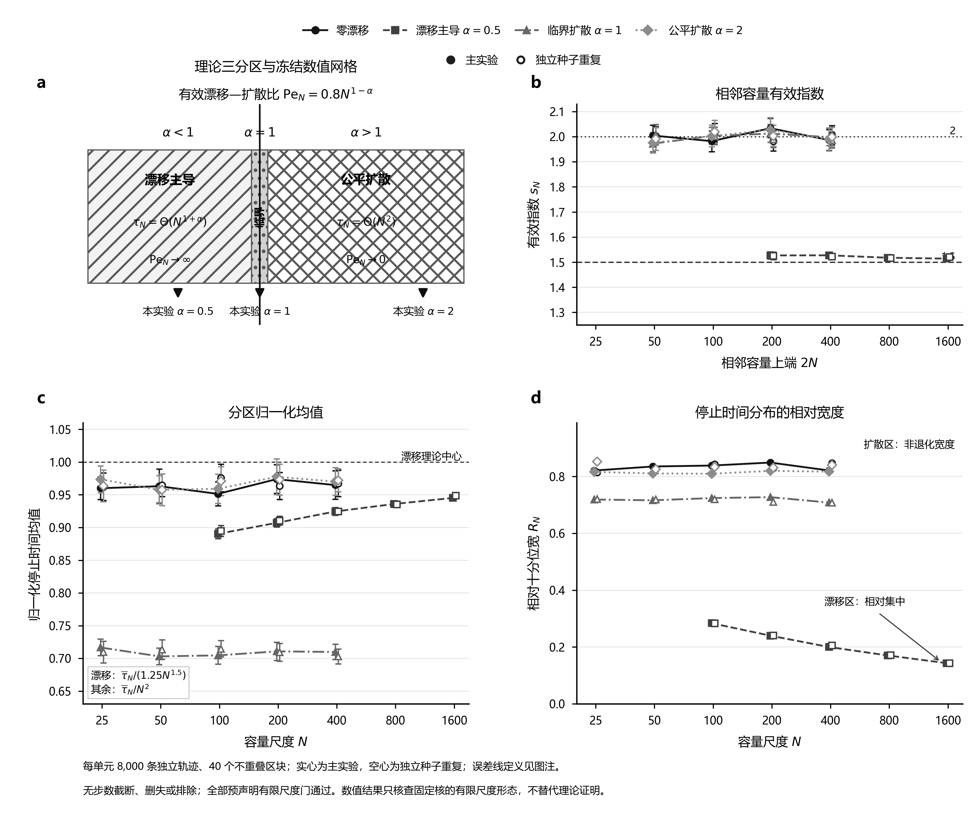
图1 漂移三分区的理论尺度、有限尺度有效指数、归一化均值与相对分布宽度

注：a为理论分区与网格；b为相邻容量指数及10000次区块Bootstrap同时区间；c为归一化均值及20重Bonferroni–Student-$t$ 区间；d为相对十分位宽。每单元8000条轨迹、40个区块；实心和空心符号表示种子不相交且未合并的两阶段。

6.3 高阶超图中的跨拓扑相关效应
图2中36个预设有限设计单元的效应区间下界均大于0；链式、星形和分支拓扑均值分别为0.105799、0.024363和0.085798。最弱单元“星形—平衡—$N=80$”估计为0.0157195，区间 $\left[0.0015784 , 0.0298606\right]$；新种子100000对轨迹估计为0.0226529，三种区间下界均为正。
三个 $N=2$ 精确吸收链各含10000个状态，精确均值为3.69123434、4.02738887和3.72712371；Monte Carlo最大标准化偏差为1.3844，线性残差低于 $3.2×{10}^{−14}$。同种子复算只证明计算可再现，异种子证据仅覆盖最弱单元。故这些结果支持已设计拓扑中的正效应，不能推出任意高阶超图的统一生存序。

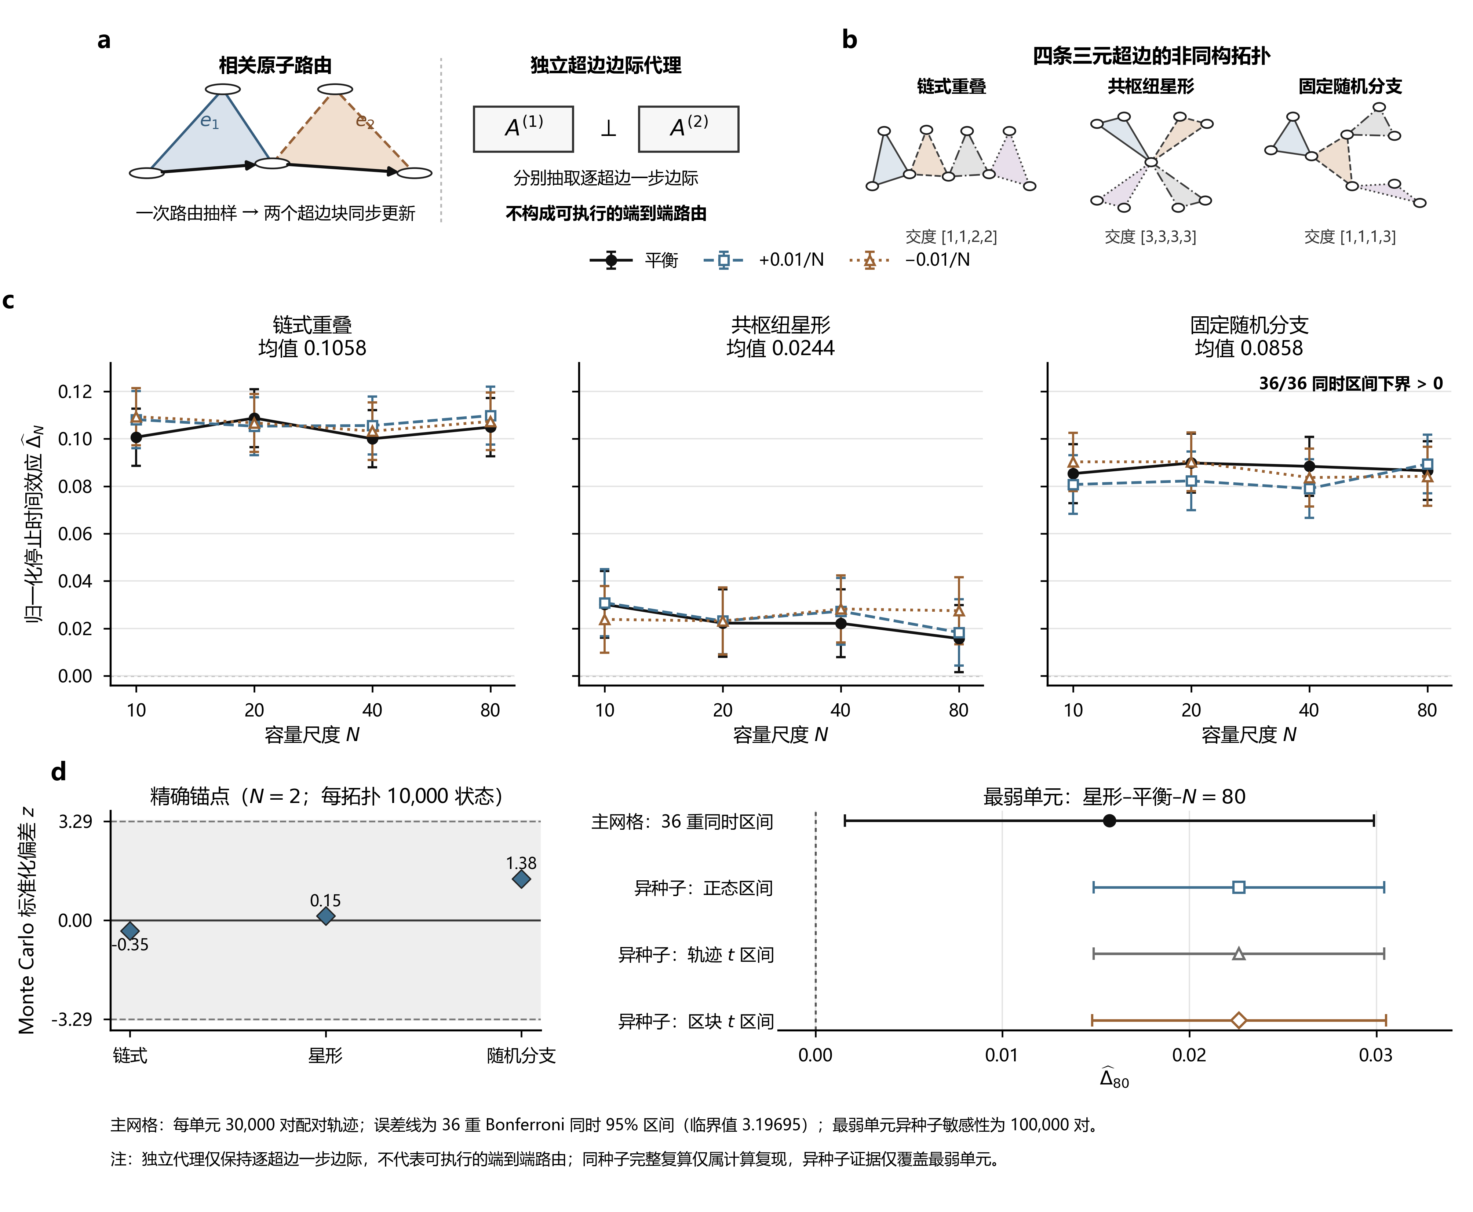
图2 原子跨超边路由机制、三类各含4条三元超边的拓扑及36个有限设计单元的相关模型—代理效应

注：a比较原子路由与式(6)代理；b为三类边集；c为36个单元的 $Δ_{N}$ 及36重Bonferroni区间，每单元30000对轨迹；d为 $N=2$ 精确锚点和最弱单元的新种子核查。同种子主网格复算不构成独立统计重复。

6.4 三节点路径上的离散—高斯过渡
三节点路径给出可同时精确求解两模型的最小非平凡例子。6个增量 $\left(−1,0),(1,0),(0,−1),(0,1),(−1,−1),(1,1\right)$ 等概率，故
$Σ=\left(\begin{matrix}\frac{2}{3} & \frac{1}{3} \\ \frac{1}{3} & \frac{2}{3}\end{matrix}\right),D=diag\left(\frac{2}{3} , \frac{2}{3}\right).$ | (23)
对 $N=1,2,4,…,256$ 求解二维吸收链。独立Brownian均值为0.884056239375，相关极限约0.933236，差约0.04918；最大残差为 $1.06×{10}^{−10}$。
$N=1$ 给出一个重要的有限容量反例：
$Δ_{1}=1−\frac{9}{8}=−0.125.$ | (24)
相关模型在 $N=1$ 时更早耗尽，而网格中全部 $N≥2$ 点为正并趋近高斯极限，排除了“任意有限 $N$ 均非负”的更强命题。

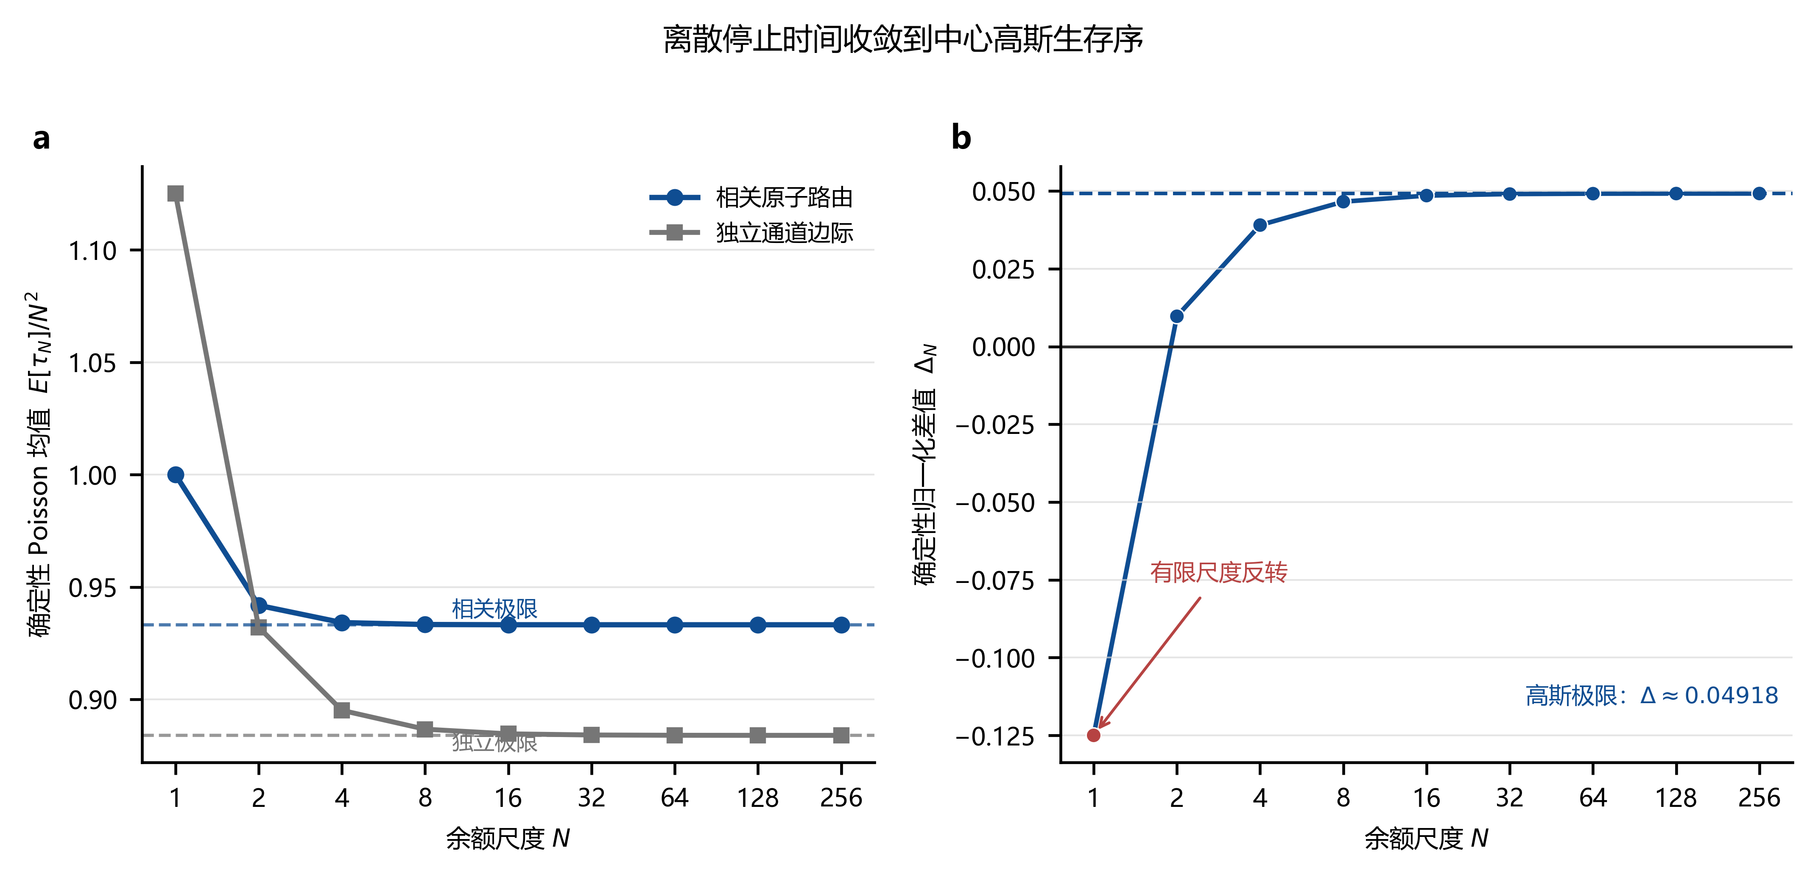
图3 三节点路径上相关效应的有限尺度变化与高斯极限

注：离散点由有限状态方程确定；$N=1$ 精确值为 $−0.125$。独立Brownian均值由谱级数计算，相关极限为多窗口外推诊断值，仅以稳定差0.04918判断方向。

6.5 公开Lightning拓扑中的效应异质性
历史拓扑两阶段各含48个单元，最大同时半宽为0.03405和0.03716，未达0.03预设门；48个阶段差区间均含0。后验合并后，20个点估计为正、28个为负，13个同时区间排除0。2026年过滤投影的主阶段与异种子阶段各含16个单元，最大半宽为0.03332和0.02912，16个阶段差区间均含0；合并后9正7负，11个区间排除0。正负并存不违背定理5，因为实验具有非零漂移、有限容量且只覆盖选定子图；合并提高精度但不改变原阶段门限结果。

6.6 需求集中度与符号反转
8个拓扑锚点的主阶段和异种子阶段平均斜率分别为 $−0.039233$ 与 $−0.038482$，区间均为负且阶段差区间均含0；重复阶段最大半宽0.03220，略高于精度门。合并后，$λ=0$ 的平均效应为0.012062，$λ=0.25$ 时区间跨0，$λ≥0.5$ 时均为负；平均斜率为 $−0.038857$，端点差为 $−0.036471$，相应区间分别为 $\left[−0.042269,−0.035446\right]$ 与 $\left[−0.040341,−0.032601\right]$。8个锚点斜率点估计均为负，但2020年主锚点区间跨0，4日期符号检验仅得 $p=0.125$；故结论限于固定八锚点的总体趋势。

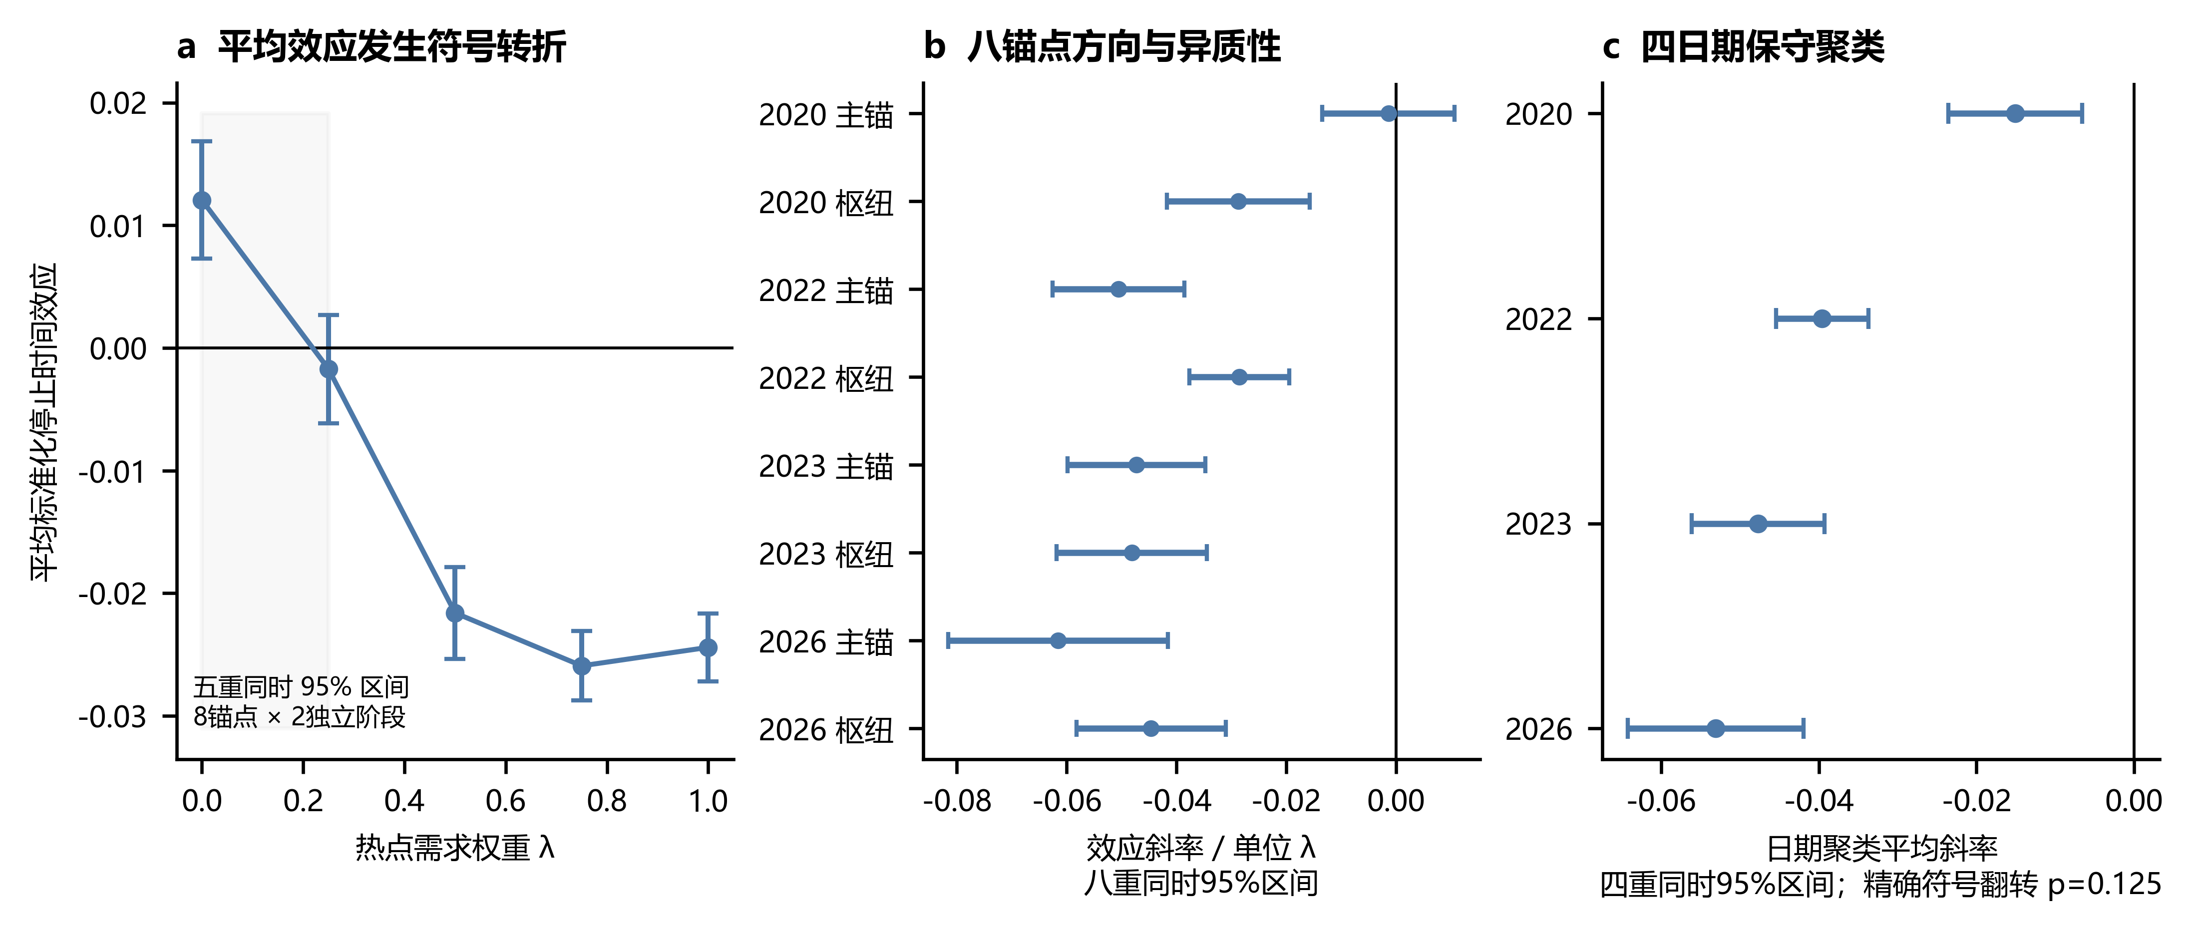
图4 需求集中度提高时相关效应的平均变化及锚点异质性

注：合并分析在两个独立种子阶段完成门限判断后进行。a为8锚点平均效应；b为锚点斜率；c为4日期斜率，误差线均作相应同时校正，符号检验 $p=0.125$。每单元每阶段36560对轨迹、40个区块；合并不消除重复阶段的精度门失败。

6.7 统一请求时钟下的触零预警与公平拓扑比较
正式实验的96000个共同请求流均完整运行，三个拓扑合计288000条轨迹全部满足 $0<{\overset{\sim }{τ}}_{N}<ρ_{bal}$，最小提前量为1，最大拒绝时刻187873，未触及2000000请求的保护上限。两个阶段的风险区间最大半宽为0.01658，时间区间最大半宽为0.00606；36个阶段差的同时区间全部包含0，因而按预设规则合并。触零状态上的精确一步拒绝概率也通过校准：在每个阶段内，三个“观测 $p_{1}$ 减精确概率”的同时区间均包含0。
表2给出 $N=80$ 时触零后的累计余额拒绝风险。触零后1个请求内的风险为19.23%～24.66%，9个请求内增至60.16%～64.28%，90个请求内达到86.52%～87.93%。链式、星形和分支式的观测 $p_{1}$ 分别为0.246625、0.192292和0.228958，相应触零状态精确概率均值为0.247622、0.194441和0.229924。两种计算的一致性同时核查了事件索引与拒绝更新规则。
表2 N=80时触零后的累计固定路由余额拒绝风险（%）

拓扑 | $p_{1}$ | $p_{9}$ | $p_{45}$ | $p_{90}$
链式 | 24.66 [23.88, 25.44] | 64.28 [63.35, 65.22] | 83.02 [82.32, 83.72] | 87.93 [87.31, 88.56]
星形 | 19.23 [18.47, 19.99] | 60.16 [59.08, 61.24] | 81.08 [80.35, 81.82] | 86.52 [85.84, 87.19]
分支式 | 22.90 [22.08, 23.71] | 63.45 [62.48, 64.42] | 82.45 [81.72, 83.17] | 87.45 [86.80, 88.09]

注：方括号为合并两阶段后基于80个不重叠区块的12重Bonferroni–Student-$t$ 同时95%区间；每个拓扑含24000条轨迹。
提前量分布明显右偏。链式、星形和分支式的中位数分别为4、6和5个请求，四分位区间分别为[2,21]、[2,26]和[2,22]，90%分位数分别为129、162和143；相应均值为334.94、250.24和352.97，说明少量很长的可恢复路径会显著抬高均值。因此，$p_{h}$ 和分位数比单独报告平均提前量更能描述触零后的运维窗口。
在相同节点数、每节点资本和需求下，$N=80$ 的归一化平均触零时刻依次为链式0.2652 [0.2614,0.2689]、星形0.0903 [0.0889,0.0916]、分支式0.2703 [0.2664,0.2742]；归一化平均拒绝时刻依次为0.2684 [0.2646,0.2723]、0.0927 [0.0913,0.0941]和0.2737 [0.2698,0.2777]。合并阶段的6重配对区间显示：星形分别比链式和分支式早触零0.1749 [0.1712,0.1786]和0.1800 [0.1763,0.1837]，也早拒绝0.1757 [0.1720,0.1795]和0.1810 [0.1773,0.1847]；分支式又比链式晚触零0.0051 [0.0013,0.0089]、晚拒绝0.0053 [0.0015,0.0091]。其中链式—分支式的小差异只在通过阶段一致性门后的合并分析中得到分辨，不能表述为两个阶段分别确认了完整排序。

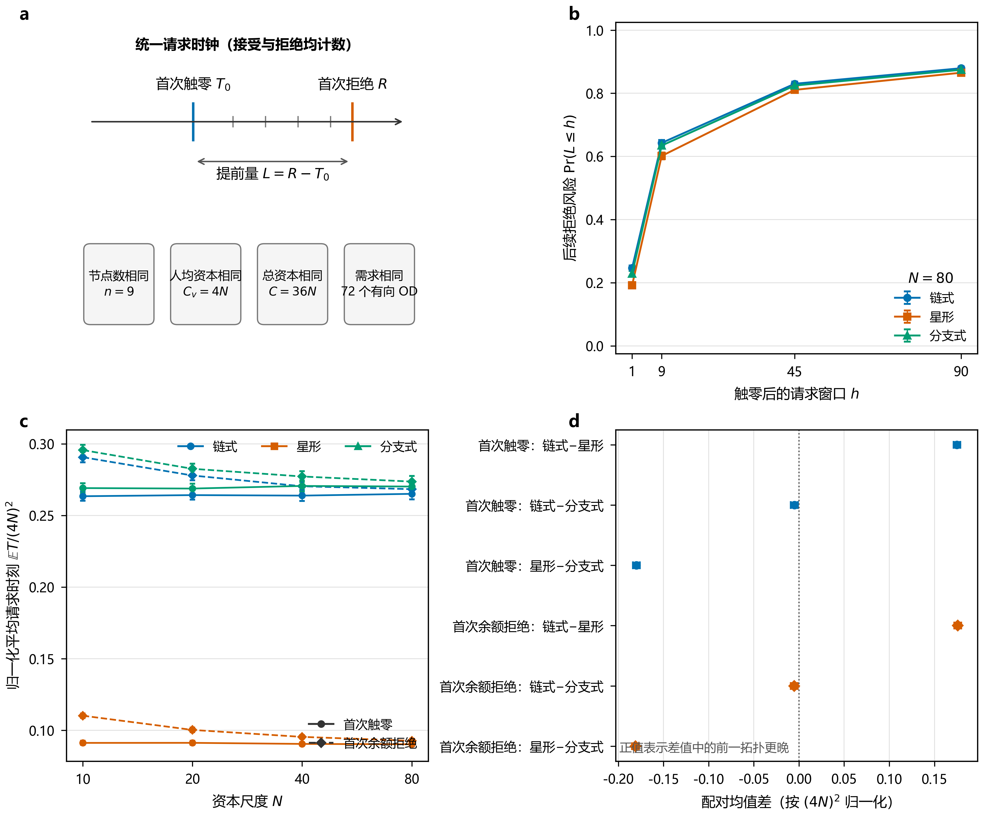
图5 统一请求时钟下的触零预警与等节点资本拓扑比较

注：a为统一请求时钟、两个事件及公平性约束；b为 $N=80$ 的12个累计风险估计及同时区间；c为四个资本尺度下的归一化触零与拒绝时刻；d为 $N=80$ 的6项基于共同请求流配对的拓扑差，正值表示差值中的前一拓扑更晚。两阶段每尺度各12000个共同请求流、40个区块；图中合并量仅在36个阶段差区间全部包含0后计算。

7 讨论

7.1 相关性没有脱离条件的统一符号
相关效应的符号由初态、漂移、安全域几何和路由联合律共同决定。平衡零漂移二元网络的扩散极限具有中心对称安全箱，因而满足定理5；该结论不要求非对角协方差同号，却要求中心性、高斯极限和二元几何同时成立。高阶36单元的正效应只覆盖受控有限设计，$N=1$ 精确负差与Lightning热点需求反号则说明离散几何和非零漂移可改变符号。
三元以上余额单纯形不是中心对称集合，不能直接套用同一高斯相关论证。本文的高阶实验确认模型真正实例化了跨超边原子更新，但不能替代非中心对称域的比较定理；将生存序推广到高阶超边仍需新的概率比较或保停嵌入。

7.2 漂移尺度与独立代理
$α=1$ 把需求不平衡改写为容量相关的尺度条件：漂移慢于 $1/N$ 衰减时，寿命为 $N^{1+α}$ 量级；漂移等于或弱于 $1/N$ 时进入 $N^{2}$ 扩散区。因而，需求偏差未随容量减弱时，公平随机游走的平方律会高估寿命；图1的双阶段指数与相对集中性提供了有限尺度核查。
独立代理保留通道边际而删除联合路由，可诊断原子依赖；若高斯极限协方差按块分离，定理4又使乘积生存函数恢复正确。实际建模因此应同时报告边际律、跨块协方差、主要联合路由和配对效应，而不把独立性作为默认事实。

7.3 触零的预警含义与拓扑机制
在冻结的单位请求模型中，首次触零不是与失败同时发生的标签，而是严格先于固定路由余额拒绝的状态事件。表2显示，触零后的即时风险已经可观，并在前9个请求内上升至约60%～64%；这使 ${\overset{\sim }{τ}}_{N}$ 可作为再平衡、提高储备或调整路由优先级的模型内触发点。提前量的长右尾又说明触零并非“下一笔必败”：只依赖均值会夸大典型运维窗口，而只看 $p_{1}$ 则会漏掉随后数十个请求内累积的风险。
这种“预警能力”由条件风险 $p_{h}$ 和提前量 $L_{N}$ 定义，不是二分类器的灵敏度、特异度或曲线下面积。当前设计中的每条轨迹最终都先触零、后拒绝，没有未触零对照组，也没有协议级失败标签；因此不能据此声称触零能够预测现实Lightning失败，更不能把表2直接转成告警阈值。其现实用途在于给出一个可复现实验基线：若运营日志同时记录请求、选路、方向余额和失败码，可沿用式(8)检验模型风险窗口是否经经验校准成立，并进一步评估触发后的再平衡策略是否真正降低失败。
公平拓扑比较排除了节点数、总资本、人均资本和源宿需求的差异，却有意保留拓扑引起的路径与资本分割。星形中心节点的 $4N$ 资本被分到4条超边，每个中心坐标仅有 $N$；链式和分支式的最高关联度为2，相应共享节点在每条相邻超边中具有 $2N$。星形更早触零的结果与这种高关联节点的资本碎片化一致，但三种设计不足以把关联度、路径重叠和路由负载的作用分别识别。因而，结论是“等人均资本不保证等寿命”，而不是星形拓扑在任意容量配置和需求下必然更差。

7.4 外部效度与计算边界
公开快照不含真实支付流量、方向余额、在途HTLC、失败码和重试日志；本文又只使用31节点子图、固定最短路、单位金额和合成需求，2026数据还是过滤投影。因此，实验只支持给定拓扑与需求核下的结构性结论，不能估计现实支付成功率或节点剩余寿命。统一时钟实验的拒绝事件也只针对预先选定路由，未搜索替代路径，故不等价于网络级支付不可用。精确方程受式(9)的组合增长限制，Lightning部分原阶段精度门也未全部通过；需求插值同时改变漂移、协方差和高阶矩，不能归因于单一机制。

8 结论
本文建立了原子路由下超图PCN首次余额耗尽框架：耗尽可达条件给出有限网络吸收Poisson方程；漂移衰减产生 $N^{1+α}$ 漂移区和两个 $N^{2}$ 扩散区；平衡零漂移二元网络中，独立代理的高斯极限寿命不长于相关模型。双阶段32万条轨迹呈现三分区尺度，36个预设有限设计单元均为正，而最小容量反例与Lightning热点需求给出反号，表明独立聚合须结合漂移、域几何和联合路由判断。
统一请求时钟进一步把首次触零与后续余额拒绝接到同一条可观测时间轴上。在节点数、每节点资本和需求严格相同的三类拓扑中，触零后1个请求内的拒绝风险已达19.2%～24.7%，9个请求内达60.2%～64.3%；星形的归一化触零时间约为链式和分支式的三分之一。由此，首次触零既不是现实失败的替代定义，也不是无关紧要的内部状态：在给定模型内，它提供了可量化的短期风险窗口，并揭示高关联节点资本分割可能造成的拓扑寿命差异。
结论限于固定拓扑、外生独立同分布单位路由、预选固定路由余额拒绝和首次方向余额耗尽；高阶实验不构成一般生存序。非中心初态、余额感知路由、替代路径与再平衡策略以及交易级经验校准仍待研究。

数据与代码可用性
代码、拓扑处理脚本、输入、种子、NPZ/CSV结果和SHA-256清单归档于公开仓库。统一请求时钟实验的原始轨迹、区块统计、阶段比较和哈希清单位于 `results/request-clock-topology-validation`；数据索引列明结果目录、图件脚本和公开拓扑来源。
代码仓库：github.com/megumidaisuki-jth/blockchain。

参考文献
[1] PODIATCHEV Y, ORDA A, ROTTENSTREICH O. Survivable payment channel networks[J]. IEEE Transactions on Network and Service Management, 2024, 21(6): 6218-6232. DOI:10.1109/TNSM.2024.3456229.
[2] ZIBAKHSH SHABGAHI S, HOSSEINI S M, SHARIATPANAHI S P, et al. Modeling effective lifespan of payment channels[EB/OL]. Cryptology ePrint Archive, Report 2022/1376, 2022[2026-07-24]. https://eprint.iacr.org/2022/1376.
[3] HAMIDI DEHSHALI S, HOSSEINI S M, ZIBAKHSH SHABGAHI S, et al. Throughput limitation of the off-chain payment networks[EB/OL]. Cryptology ePrint Archive, Report 2022/1614, 2022[2026-07-24]. https://eprint.iacr.org/2022/1614.
[4] VAN ENGELSHOVEN Y, ROOS S. The Merchant: avoiding payment channel depletion through incentives[C]//2021 IEEE International Conference on Decentralized Applications and Infrastructures (DAPPS). IEEE, 2021: 59-68. DOI:10.1109/DAPPS52256.2021.00012.
[5] TIAN A, NI P, GAO Y, et al. Horcrux: synthesize, split, shift and stay alive; preventing channel depletion via universal and enhanced multi-hop payments[C]//Proceedings of the Network and Distributed System Security Symposium. San Diego: Internet Society, 2025. DOI:10.14722/NDSS.2025.230495.
[6] SANKAGIRI S, HAJEK B. Pricing for routing and flow-control in payment channel networks[J]. IEEE Transactions on Networking, 2025, 33(6): 3455-3470. DOI:10.1109/TON.2025.3588049.
[7] BAI Q, XU Y, WANG X. Understanding the benefit of being patient in payment channel networks[J]. IEEE Transactions on Network Science and Engineering, 2022, 9(3): 1895-1908. DOI:10.1109/TNSE.2022.3154408.
[8] KOTZER A, LADÓCZKI B, TAPOLCAI J, et al. Addressing scalability issues of blockchains with hypergraph payment networks[J]. IEEE Transactions on Network and Service Management, 2025, 22(3): 2427-2440. DOI:10.1109/TNSM.2025.3542960.
[9] CORCORAN P, LEWIS R. Path planning in payment channel networks with multi-party channels[J]. Distributed Ledger Technologies: Research and Practice, 2025, 4(4): Article 30, 14 pages. DOI:10.1145/3702248.
[10] NAINWAL A, KAMBLE A, AWATHARE N. Hypergraph based multi-party payment channel[EB/OL]. arXiv:2512.11775, 2025[2026-07-24]. https://arxiv.org/abs/2512.11775.
[11] PICKHARDT R. A mathematical theory of payment channel networks[EB/OL]. arXiv:2601.04835, 2026[2026-07-24]. https://arxiv.org/abs/2601.04835.
[12] KIM W. Coalition formation game for cost-efficient multiparty payment channel in payment channel networks[J]. Sensors, 2023, 23(9): 4524. DOI:10.3390/s23094524.
[13] ENGEL A. The computer solves the three tower problem[J]. The American Mathematical Monthly, 1993, 100(1): 62-64. DOI:10.2307/2324818.
[14] BRUSS F T, LOUCHARD G, TURNER J W. On the N-tower problem and related problems[J]. Advances in Applied Probability, 2003, 35(1): 278-294. DOI:10.1239/AAP/1046366109.
[15] SWAN Y C, BRUSS F T. A matrix-analytic approach to the N-player ruin problem[J]. Journal of Applied Probability, 2006, 43(3): 755-766. DOI:10.1239/jap/1158784944.
[16] DIACONIS P, ETHIER S N. Gambler's ruin and the ICM[J]. Statistical Science, 2022, 37(3): 289-305. DOI:10.1214/21-STS826.
[17] DIACONIS P, HOUSTON-EDWARDS K, SALOFF-COSTE L. Gambler's ruin estimates on finite inner uniform domains[J]. The Annals of Applied Probability, 2021, 31(2): 865-895. DOI:10.1214/20-AAP1607.
[18] DENISOV D, WACHTEL V. Harmonic measure in a multidimensional gambler's problem[J]. The Annals of Applied Probability, 2024, 34(5): 4387-4407. DOI:10.1214/24-AAP2069.
[19] ROCHA A L, STERN F. The gambler's ruin problem with n players and asymmetric play[J]. Statistics & Probability Letters, 1999, 44(1): 87-95. DOI:10.1016/S0167-7152(98)00295-8.
[20] DENISOV D, SAKHANENKO A, WACHTEL V. First-passage times for random walks in the triangular array setting[M]//CHAUMONT L, KYPRIANOU A E, eds. A Lifetime of Excursions Through Random Walks and Lévy Processes. Progress in Probability, vol. 78. Cham: Birkhäuser, 2021: 181-203. DOI:10.1007/978-3-030-83309-1_10.
[21] WHITT W. Some useful functions for functional limit theorems[J]. Mathematics of Operations Research, 1980, 5(1): 67-85. DOI:10.1287/MOOR.5.1.67.
[22] ROYEN T. A simple proof of the Gaussian correlation conjecture extended to some multivariate gamma distributions[J]. Far East Journal of Theoretical Statistics, 2014, 48(2): 139-145.
[23] PATEL R, CARRON A, BULLO F. The hitting time of multiple random walks[J]. SIAM Journal on Matrix Analysis and Applications, 2016, 37(3): 933-954. DOI:10.1137/15M1010737.
[24] GENG X, MARKOWSKY G. Stochastic domination of exit times for random walks and Brownian motion with drift[J]. Stochastic Models, 2026, 42(1): 51-59. DOI:10.1080/15326349.2025.2515964.
[25] LIGHTNING NETWORK DEVELOPERS. BOLT #2: Peer Protocol for Channel Management[EB/OL]. [2026-07-28]. https://github.com/lightning/bolts/blob/35e79db504560b9d3494a0ed07bf1e8379c3663a/02-peer-protocol.md.
[26] LIGHTNING NETWORK DEVELOPERS. BOLT #4: Onion Routing Protocol[EB/OL]. [2026-07-28]. https://github.com/lightning/bolts/blob/35e79db504560b9d3494a0ed07bf1e8379c3663a/04-onion-routing.md.
[27] LIGHTNING NETWORK DEVELOPERS. BOLT #7: P2P Node and Channel Discovery[EB/OL]. [2026-07-28]. https://github.com/lightning/bolts/blob/35e79db504560b9d3494a0ed07bf1e8379c3663a/07-routing-gossip.md.
[28] VALKO D, MARX GÓMEZ J. Geolocated Lightning Network topology snapshots: A dataset covering 2019–2023[J]. Scientific Data, 2025, 12(1): 1939. DOI:10.1038/s41597-025-06413-7.
[29] VALKO D, MARX GÓMEZ J. Geolocated Lightning Network topology snapshots: A dataset covering 2019–2023[DS/OL]. Harvard Dataverse, 2025[2026-07-28]. DOI:10.7910/DVN/2OAVO6.
[30] MEMPOOL OPEN SOURCE PROJECT. Lightning channel geography API implementation, commit e9d6cf8c042f946be53e372bb36530cd7b7851a4[EB/OL]. 2026[2026-07-28]. https://github.com/mempool/mempool/blob/e9d6cf8c042f946be53e372bb36530cd7b7851a4/backend/src/api/explorer/channels.api.ts; route registration: https://github.com/mempool/mempool/blob/e9d6cf8c042f946be53e372bb36530cd7b7851a4/backend/src/api/explorer/channels.routes.ts; data endpoint: https://mempool.space/api/v1/lightning/channels-geo.

作者简介
[作者1简介、电子邮箱、ORCID待填写；仅保留1名通信作者。]

基金项目
[基金名称及编号待填写；如无基金请按期刊要求删除本项。]

